Сергіївський ЗЗСО І-ІІІ ст.
Андріївської сільської ради
Краматорського району
Донецької області

Урок з ЯДС
1 клас

«Тварини»

Вчитель: Малихіна Анна Юріївна

Мета: Ознайомити учнів із прекрасним світом тварин. Формувати уявлення про різноманітність тварин у природі. Збагатити знання новими відомостями про живлення звірів. Розвивати мовленнєві вміння, мислення, увагу. Виховувати пізнавальний інтерес до природи та бережливе ставлення.
Формування предметних компетентностей:
- Формувати поняття про тварин, як невід’ємну частину живої природи;
- Розширити уявлення про різноманітність тваринного світу;
- Розвивати спостережливість, увагу, уміння порівнювати та розрізняти тварин за зовнішніми ознаками;
- Налагоджувати взаємодію з оточуючими.
- Сприяти розвитку дослідницької активності, творчих здібностей та інтересів учнів;
- Формувати уміння учнів зв’язно висловлювати свою думку;
Формування ключових компетентностей:
- Спілкуватися рідною мовою;
- Планувати свої дії, доводити роботу до кінця;
Формування загальнокультурних компетентностей:
- Дотримуватися культури мовлення;
- Зв’язно висловлювати свою думку;
- Бачити красу природи.
Очікувані результати. Учні мають уявлення про тварин, їх різноманітність в природі; усвідомлюють ознаки тварин; пояснюють де живуть; пояснюють правила поведінки в природі.
Інноваційна ідея: використання інтерактивних технологій навчання («Ментальна карта», «Кубик Блума»)
Тип уроку: засвоєння нових знань
Обладнання: Обладнання: Мультимедійна презентація до уроку, пізнавальний мультфільм, картинки із зображенням тварин, м’які іграшки, «Кубик Блума».

План уроку
І. Ранкова зустріч
1. Вітання
2. Хвилинка спостережень, щоденні новини (пора року, місяць, число, погода)
3. Вправа «Крісло автора»
ІІ. Етап орієнтації. Мотивація до діяльності.
1. Метод «Сторітелінг»
2. Повідомлення теми та мети уроку
ІІІ. Основна частина уроку
1. Розповідь з елементами бесіди
2. Гра «Хто це?»
3. Вправа «Мікрофон».
4. Робота з мультимедійною презентацією
5. Бесіда за змістом презентації
6. Руханка «Пташина фізкультхвилинка»
7. Робота в групах. «Назви ознаки кожної групи тварин».
ІV. Узагальнення і систематизація знань
1. Музична дидактична гра «Хто як кричить?»
2. Проблемне завдання «Нагодуємо тварин»
3. Вправа «Кубик Блума»
4. Хвилинка - цікавинка
V. Підсумок уроку. Рефлексія
1. Гра «Танграм»
2. Вправа «Мозковий штурм»
3. Вправа «Підсумкове коло

І. Ранкова зустріч
- Вітання
- Доброго дня, діти! Давайте привітаємося із сонячними промінцями і перетворимося на маленькі сонечка. «Я - маленьке сонце. Я прокидаюся. Я вмиваюся. Я розчісую свої промінці і піднімаюся вільно і урочисто. Я - велика Куля. В мене є багато тепла і світла. Я - велике Сонце. Я дарую своє тепло всім: небу, хмаркам, річці, полям, тваринам, людям. Я посміхаюся від щастя дарувати тепло».
- Хвилинка спостережень
Розпочнемо нашу зустріч зі щоденних новин.
- Яка зараз пора року?
- Який місяць? Число?
- Який сьогодні день тижня?
- Тепло чи холодно на дворі?
- Який стан неба?
- Які зміни в природі помітили?
- А що у вас в руках?
3. Вправа «Крісло автора»
- Сьогодні кожен з вас тримає іграшку – тваринку.
- Чи може хтось розказати віршика про свого улюбленця? Пропоную вам сісти у «крісло автора» та розказати про нього. Тож почнемо!
- Якою буває природа?
- Які ознаки мають живі організми?
- До якої природи належать тварини?
- А чи є серед ваших іграшок птахи? Назвіть їх.
- Які головні ознаки птахів?
- А комахи і риби є серед ваших іграшок? Назвіть їх.
- Дякую вам за ваші відповіді.
ІІ. Етап орієнтації. Мотивація до діяльності.
- Метод «Сторітелінг»
Нещодавно я побувала у зоопарку. Там я бачила багато цікавих речей, але найбільше мені запам’яталася велика кількість різних тварин.
- Чи був хтось з вас у зоопарку? Яких тварин ви там бачили?
- Де ще можна побачити тварин?
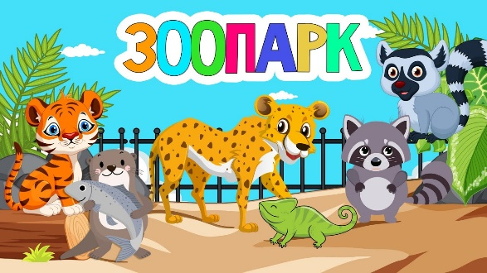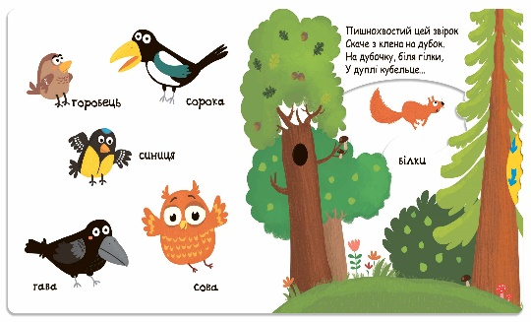

Зараз пропоную переглянути цікавий мультфільм, після перегляду якого, ми дізнаємося тему нашого уроку.
https://www.youtube.com/watch?v=MABcV7yWHYY

- Повідомлення теми та мети уроку
- Отже, тема нашого уроку «Тварини», сьогодні ми з вами поговоримо про різноманітність тваринного світу, та дізнаємось про головні ознаки звірів. Але спершу нам потрібно розділитися на групи. Витягніть з мішечка картку із зображенням тварини.
- Сядьте, будь ласка, в ту групу, де знаходиться така ж тваринка, що зображена у вас на картці.
ІІІ. Основна частина уроку
- Розповідь з елементами бесіди
- Поруч з людиною завжди живуть тварини: кошенята, папуги, рибки,
цуценята – скільки радості вони нам приносять? А як приємно зустрітися з білочкою, соловейком, їжачком в природі. Живуть тварини скрізь: у воді, у повітрі, на землі, у людини і в лісах – їх можна побачити всюди. Тварини як і рослини народжуються, дихають, живляться, ростуть, старіють і вмирають.
Світ тварин дуже різноманітний. Яких тільки тварин немає. Крихітних і величезних, красивих і не дуже, лякливих і страхітливих, плазунів, літаючих, плаваючих. Всіх не перелічиш.
Вчені ділять тварин на велику кількість груп, але ми поки що ознайомимося тільки з найбільшими групами тварин.
- Робота в групах. Гра «Хто це? (завдання на картках)
Відгадай загадки. Їх треба прочитати, обговорити в парі і показати назву тварини всьому класу використовуючи тільки міміку та звуки тварини.
Не ходжу я, а скакаю,
Бо нерівні ноги маю.
Через поле навмання
Перегнав би я коня.
Я страшенний боягуз,
всіх на світі я боюсь. (Заєць)

Має вуса, пишний хвіст
І таку ось звичку:
Спершу добре він поїсть,
Потім вмиє личко. (Кіт)

Довгі ноги – довгий ніс.
Прилетів – обід приніс.
Смачних жабеняток
Для своїх маляток. (Лелека)

Затишна моя хатинка –
Непомітна павутинка.
Гляньте, скільки ниточок!
А господар - … (Павучок)

У воді ми живемо,
Без води пропадемо. (Риби)
3. Вправа «Мікрофон»
- Які істотні ознаки звірів? (Тіло вкрите шерстю.)
- Які істотні ознаки птахів? (Тіло вкрите пір'ям.)
- Яка істотна ознака комах? (6 лапок.)
- Яка істотна ознака риб? (Тіло вкрите слизькою лускою)
4. Робота з мультимедійною презентацією.

https://en.ppt-online.org/114573

- Бесіда за змістом мультимедійної презентації
- Розгадаємо ребуси (хом’як, тигр, кіт, ворона). Це? (тварини)
- Тварини живі організми? Чому? (народжуються, дихають, ростуть, живляться, розмножуються, пересуваються, вмирають).
- Особливі ознаки тварин, яких не мають інші організми? (бігають, повзають, літають, плавають, стрибають)
- Які тварини існують у природі? (птахи, плазуни, комахи, риби, звірі)
Висновок. Отже, тварини-живі організми. Вони народжуються, дихають ростуть, пересуваються. Розрізняють такі групи тварин: комахи, риби, птахи, звірі. Вони відрізняються між собою формою тіла, розміром, забарвленням, зовнішнім виглядом, способом життя.
Робота з презентацією
- Діти, подивіться на ваші іграшки та на слайд. Скажіть, з чого складається тіло у ваших тваринок?
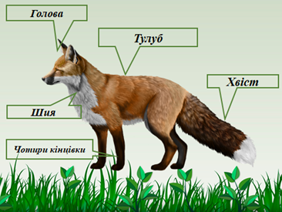
- Так, тіло звірів складається з голови, шиї, тулуба, хвоста і чотирьох кінцівок.

- Отже, з чого складається тіло звірів?
- Дітки, погляньте на екран. Кого ви бачите на малюнку?
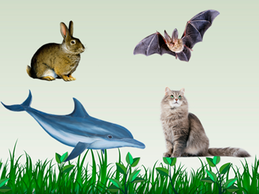

- Подивіться на кажана, чи вміє він літати?
- То може він птах? Чому?
- Ми вже знаємо, що у птахів тіло вкрите пір’ям, а чим вкрите тіло у кажана та інших звірів, зображених на слайді?
- У більшості звірів тіло вкрите шерстю, але не у всіх. У дельфіна та кита її не має.
- Чи бачили ви маленьке кошеня чи кролика? Пригадайте, яким воно народжується?
- А чим мама вигодовує своє дитинча?
- Звірі вигодовують своїх немовлят молочком, це і є головною ознакою звірів.
Висновок. Діти, усі звірі народжують своїх дитинчат живими, вигодовують молоком. Проте, подорослішавши, починають харчуватися по-різному
З-поміж дорослих звірів є ті, що харчуються рослинками (олень, кролик кінь, корова, коза, носоріг, жирафа), хижі (лисиця, вовк, лев), та ті, що харчуються і рослинками і тваринами (кабан, ведмідь, білка).
- Руханка. «Пташина фізкультхвилинка»

https://www.youtube.com/watch?v=sh4EKVAMm-I

7. Робота в групах. «Назви ознаки кожної групи тварин».
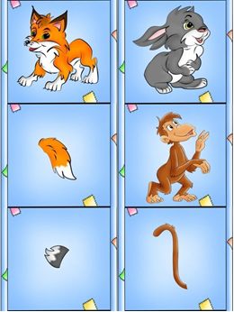
Кожна пара отримає картки з назвою групи тварин. Ви повинні згадати і розповісти їх основні ознаки.
Діти розбирають картки.

- Підведемо підсумок! Хто ж такі звірі?
- Які їх головні ознаки?
IV. Узагальнення і систематизація знань
- Музична дидактична гра «Хто як кричить?»
Загубились цуценята.
Кличуть маму, кличуть тата, як?
А у киці дітки чемні.
Розмовляють так приємно. Як?
Поросятко кличе друзів.
Щоб погратися на лузі. Як?
А малята наші знають.
Як корівка всіх гукає. Як?
- Проблемне завдання «Нагодуємо тварин»
Діти, а коли ще можуть тварини голосно про себе повідомляти? (Коли хочуть їсти)
Раді дітки, раді мами
Треба дитинчат годувати.
А чим?
У вас на партах є тваринки та корм для них. Віднайдіть серед запропонованих страв, потрібний.
(Серед поданих малюнків діти обирають чим можуть нагодувати тварин. Залишаться малюнки із солодощами.)
Чому ви їх не віддали тваринам?
Висновок: Солодощі не можна давати тваринам, бо від них у домашніх улюбленців течуть сльози і гнояться очі. Тому зараз у продажі є готова суха їжа, де збалансовані всі поживні речовини для них. (Демонстрація корму)
- Вправа «Кубик Блума»
Пропоную вам пограти в гру. Я передаватиму вам кубика із запитаннями, а ви повинні дати на них відповіді.
- Назви, хто зображений?
- Чому? Опиши його.
- Придумай ім’я.
- Поясни, до якої групи тварин належить?
- Поділися своїми почуттям
- Запропонуй догляд за тваринкою.
- Хвилинка – цікавинка
Малюнок на носі собак і котів є аналогією відбитка пальця людини.
Корови і коні можуть спати стоячи.
Собаки не розрізняють кольорів.
Кішки найкраще бачать на відстані від 6 – 8 метрів.

V. Підсумок уроку.
  - Гра “Танграм”
- Складіть у своїй групі звіря, який вам запам’ятався. Презентуйте його!
- Що ви знаєте про цього звіра.
2. «Мозковий штурм»
- Чому був присвячений сьогоднішній урок?
- Що вам найбільше запам'яталося на уроці?
- Що було найважливішим на уроці?
- Сьогодні ми говорили за якими ознаками можна поділити тварин на групи. А чи можна їх поділити на такі групи: «погані» і «добрі»? А чому?
Всі тварини, навіть ті, які нам здаються непривабливими, злими, приносять природі велику користь. Крім того, вони всі живі істоти. Згадайте про це, коли просто заради забави, у вас виникне бажання вбити коника або метелика, підстрелити голуба, кинути палку або каміння у беззахисне цуценя або кошеня. Всі тварини потребують нашої допомоги, захисту. В природі все знаходиться в рівновазі. І тільки людина може її порушити. Але про це ми поговоримо на наступних уроках.
Пам’ятай, що «Знати, любити й охороняти природу – обов’язок кожної людини».
Рефлексія. «Підсумкове коло»
- Поділіться своїм враженням про урок.
Добре працювали і все засвоїли - зелений квадрат
Не дуже активні, не все зрозуміло - жовтий квадрат
Погано працювали на уроці, багато чого незрозуміло - червоний квадрат
- На цьому наш урок закінчено! Дякую вам, мої маленькі помічники, за урок!

